Фоторепортаж о проведении спортивного развлечения «Весёлые старты»
Подготовили и провели
воспитатели группы №12
Швецова О.Ю. Чезганова В. Б.
Цель: Привлечение детей к здоровому образу жизни через спортивные развлечения.
Задачи:
Образовательные:
формировать двигательные умения и навыки;
формировать представление детей об оздоровительном воздействии
физических упражнений на организм;
обучать игре в команде.
Развивающие:
развивать быстроту, силу, ловкость, меткость, память.
развивать интерес к спортивным играм;
Воспитательные:
развивать чувство товарищества, взаимопомощь, интерес к физической культуре.
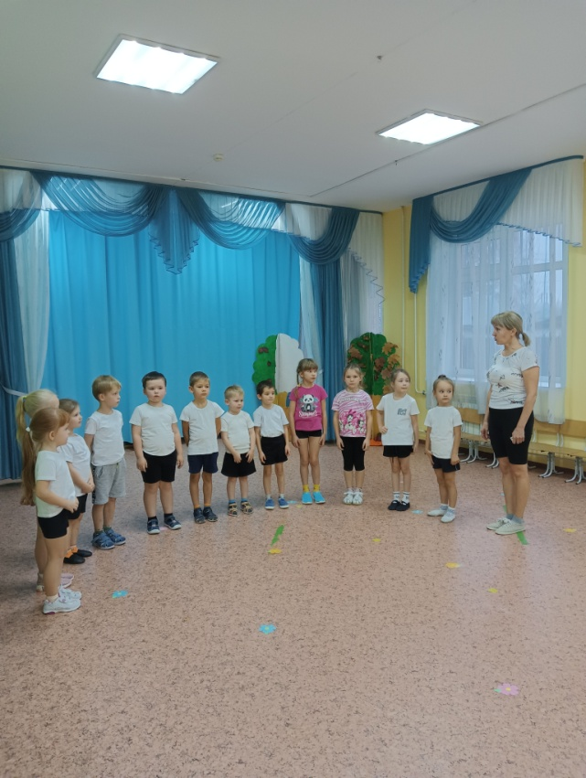 | 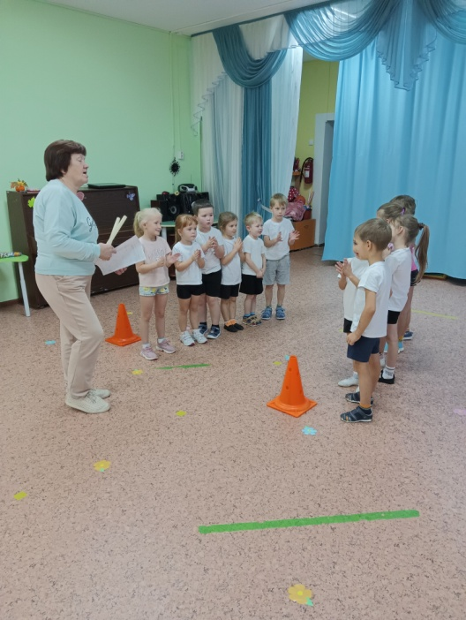
Сбор на спортивной площадке | Приветствие команд
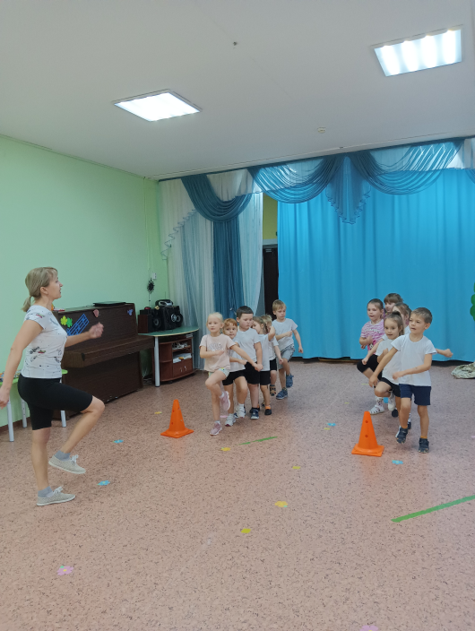 | 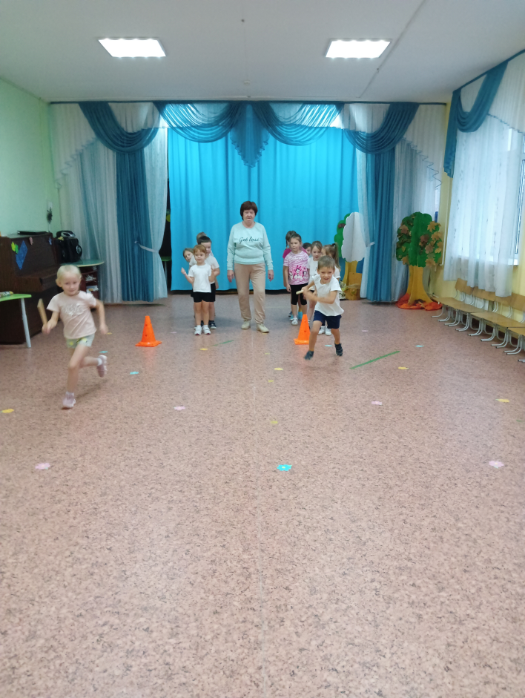
Разминка | Эстафета №1 Эстафетные палочки
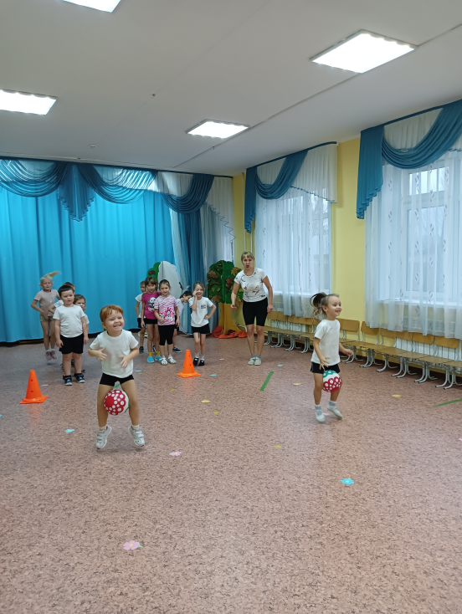 | 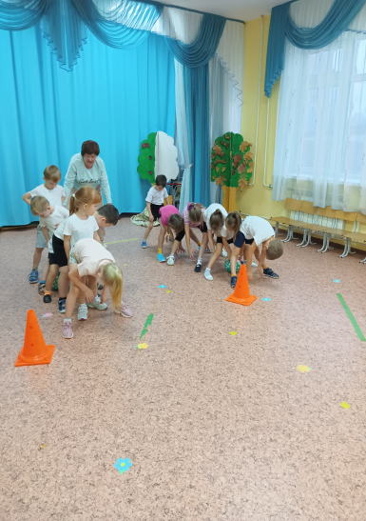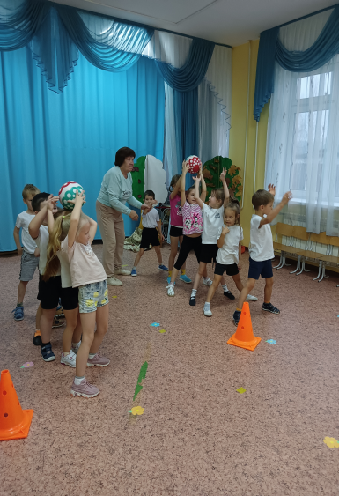
Эстафета №2 Удержи мяч | Эстафета №3 Передай мяч
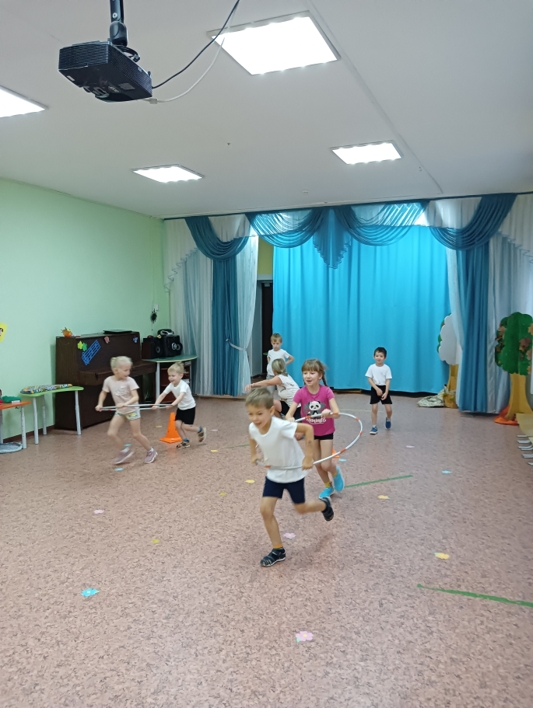 | 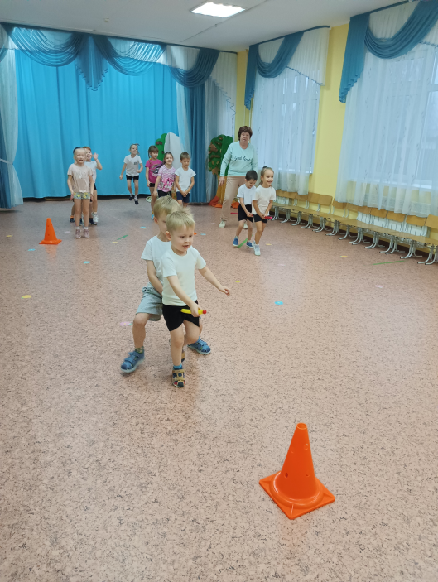
Эстафета №4 Переправа в лодке | Эстафета №5 Наездники
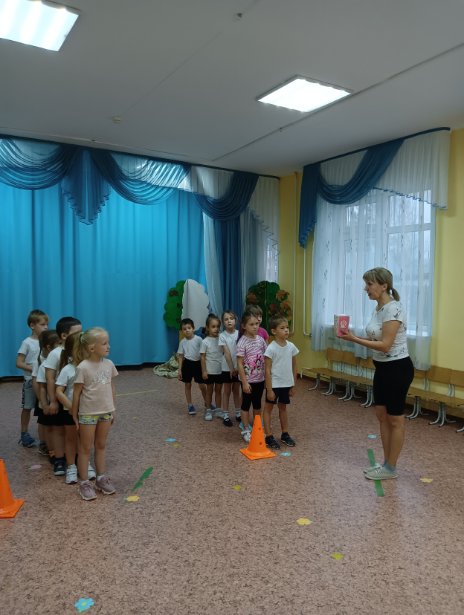 | 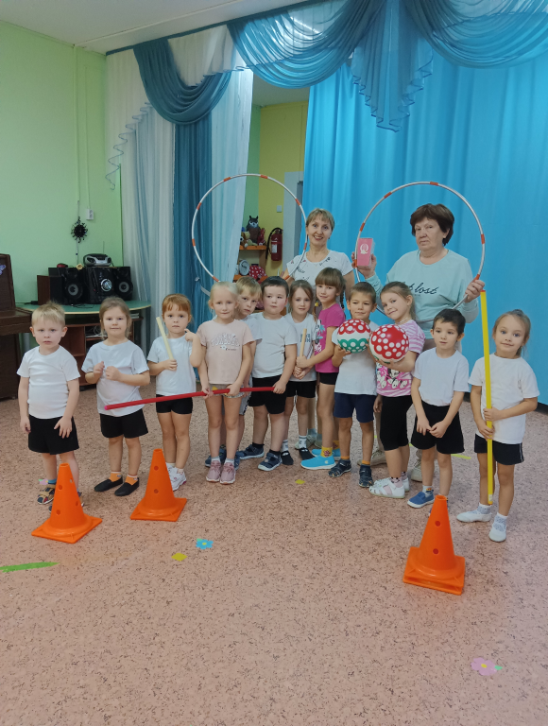
Заслуженная награда | И со спортом дружим мы!

